olgaprzedszkolna

IMIĘ

IMIĘ

IMIĘ

IMIĘ

IMIĘ

IMIĘ

IMIĘ

IMIĘ

IMIĘ

IMIĘ

IMIĘ

IMIĘ

IMIĘ

IMIĘ

IMIĘ

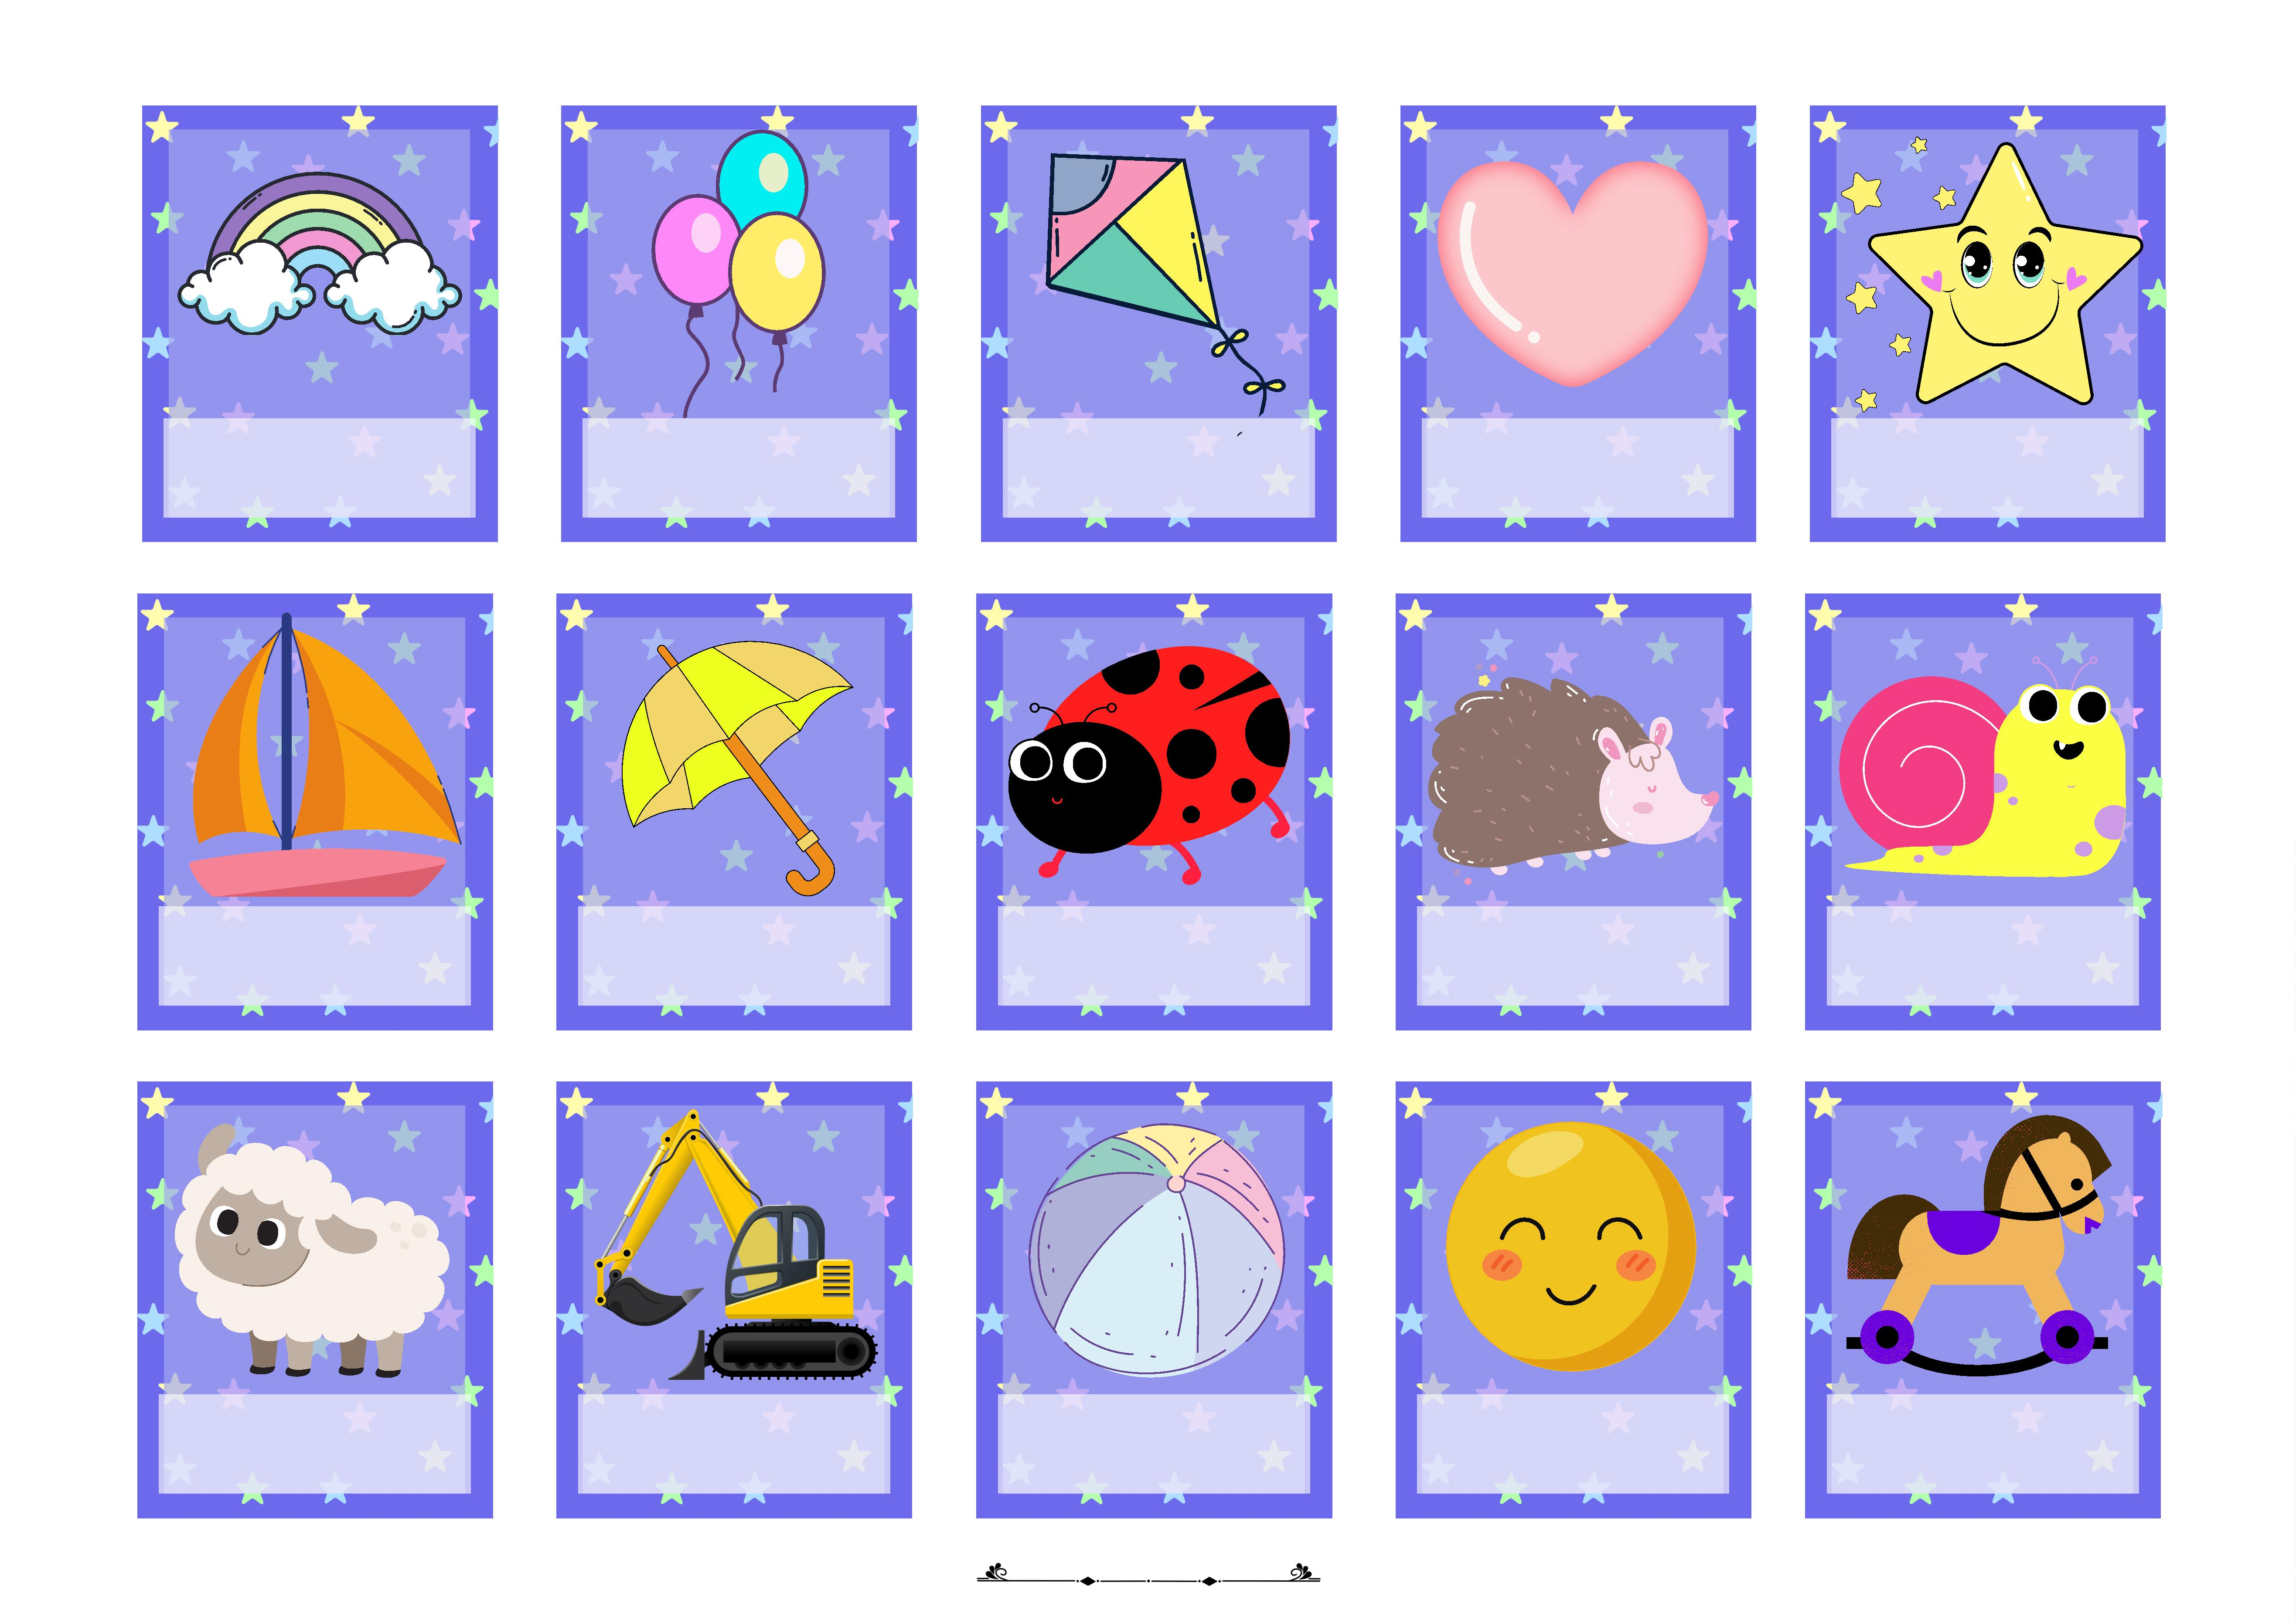

olgaprzedszkolna

IMIĘ

IMIĘ

IMIĘ

IMIĘ

IMIĘ

IMIĘ

IMIĘ

IMIĘ

IMIĘ

IMIĘ

IMIĘ

IMIĘ

IMIĘ

IMIĘ

IMIĘ

